Kommunikation und Medien
Linz, 18. Juni 2026
Pressemitteilung | Kommunikation und Medien  Linz, 18. Juni 2026

Geflügelfleisch ist stark gefragt – Bedarf an Mastbetrieben steigt
Ziel: höherer Eigenversorgungsgrad in Österreich

Hühnerfleisch liegt im Trend, und das nicht nur in Österreich. Prognosen zufolge wird der globale Fleischkonsum bis 2035 in allen Sparten zulegen, besonders dynamisch jedoch bei Geflügelfleisch und Eiern. Für Geflügelfleisch wird bis 2035 ein Anstieg des Verbrauchs um rund 22 Prozent erwartet, bei Eiern um etwa 20 Prozent. Andere Fleischarten entwickeln sich deutlich schwächer. Auch innerhalb der Europäischen Union zeigt sich ein ähnliches Bild: Der Konsum von Geflügelfleisch und Eiern wächst, während bei Schweine- und Rindfleisch tendenziell Rückgänge erwartet werden. Bis 2030 dürfte der Geflügelfleischverzehr in der EU um etwa zwei Prozent steigen, jener von Eiern um rund 1,5 Prozent.

„Geflügel bleibt klar das wachstumsstärkste Fleischsegment. Der Eigenversorgungsgrad liegt in Österreich derzeit bei 74 Prozent, bei Hühnerfleisch bei 81 Prozent. Pro Kopf werden jährlich 13,8 Kilogramm Geflügelfleisch konsumiert, davon 10,84 Kilogramm Hühnerfleisch. Auch der Trend zu proteinreicher Ernährung stützt die Nachfrage. Entscheidende Faktoren für den Markterfolg sind Schnelligkeit in der Zubereitung, Qualität und ein attraktives Preisniveau. Ziel der Landwirtschaft ist es, dieses Wachstum durch eine Ausweitung der Produktion zu begleiten. Dazu sollen in den kommenden Jahren österreichweit rund 150 neue Mastbetriebe entstehen – etwa 100 in der konventionellen und rund 50 in der biologischen Produktion. Damit soll der Selbstversorgungsgrad langfristig auf über 90 Prozent steigen“, erklärt Franz Waldenberger, Präsident der Landwirtschaftskammer Oberösterreich.

Mehr Investitionen und Qualität als Schlüssel zur Zukunft der Landwirtschaft
Die Branche steht aber auch vor massiven Herausforderungen: Überlange Genehmigungsverfahren, steigende Dokumentationspflichten und komplexe Umwelt- und Raumordnungsvorschriften belasten viele Betriebe. In Bezug auf die EU-Industrieemissions-Richtlinie fehlen derzeit die EU-Vorgaben für die nationale Umsetzung, wodurch sich bei Investitionen ein Bremseffekt ergibt. Viele Projekte bleiben daher derzeit noch in der Schublade.

Die LK OÖ fordert für die künftige Gemeinsame EU-Agrarpolitik (GAP) eine stärkere Fokussierung auf die Investitionsförderung und Qualitätsprogramme. Diese Bereiche müssen künftig finanziell wesentlich besser dotiert werden. „Wir brauchen in der Landwirtschaft gezielte strategische Schwerpunktsetzungen, um auch in Zukunft möglichst viele Vollerwerbsexistenzen absichern zu können. Die Veredelungswirtschaft bringt zusätzliche Wertschöpfung, sowohl auf den Betrieben, als auch in den vor- und nachgelagerten Bereichen. Wir wollen weiter mit aller Konsequenz daran arbeiten, bestehende Investitionsbremsen in der Bürokratie möglichst rasch abzubauen“, fordert Waldenberger.

Geflügelproduktion weltweit und in der EU
Für das Jahr 2026 wird ein Anstieg der weltweiten Geflügelfleischproduktion um rund drei Prozent auf etwa 110,7 Millionen Tonnen prognostiziert. Wachstumstreiber sind vor allem Brasilien und China, während die USA mit mehr als 21 Millionen Tonnen weiterhin der größte Produzent bleiben.
Auch in der Europäischen Union wird ein moderates Produktionsplus erwartet: Die Erzeugung dürfte um rund ein Prozent auf etwa 12,3 Millionen Tonnen steigen. Voraussetzung dafür ist allerdings eine Entspannung bei Ausbrüchen der Vogelgrippe.

Geflügelfleischproduktion in Österreich
In der gesamten Geflügelfleischproduktion in Österreich nimmt die Hühnermast mit 86 Prozent den weitaus größten Teil ein, der Rest verteilt sich auf Truthahn, Enten und Gänse. Derzeit werden in Österreich auf 444 Betrieben Masthühner gehalten, darunter 94 in Oberösterreich (mit knapp drei Millionen Stellplätzen). In der biologischen Produktion sind österreichweit 382 Betriebe aktiv, davon 98 in Oberösterreich (mit etwa 770.000 Stellplätzen). Diese Daten werden von der Qualitätsgeflügelvereinigung (QGV), dem österreichischen Tiergesundheitsdienst, erhoben.

Nach Niederösterreich und der Steiermark ist Oberösterreich mit 2.904.194 Stallplätzen auf 94 Mastbetrieben der drittgrößte Geflügelfleischproduzent des Landes. In den nächsten Jahren wird OÖ voraussichtlich in der Hühnermast die Nr. 1 sein, da bei uns die meisten Stallneubauten umgesetzt werden.

Um die steigende Nachfrage zu decken, werden in der Biohühnermast rund 50 bis 60 neue Betriebe gesucht, in der konventionellen Mast etwa 100. Ein Großteil der Bio-Produktion wird derzeit in Deutschland vermarktet. Zusätzlich sind 10 bis 15 neue Elterntierbetriebe erforderlich, die Bruteier erzeugen. Aus diesen schlüpfen nach rund 21 Tagen die Küken für die Mast.

Zur Unterstützung von Neueinsteigern stellen Vertragspartner attraktive Investitionszuschüsse für Stallneubauten bereit, ergänzt durch staatliche Förderprogramme. Langfristige Lieferverträge, Preisgarantien sowie Modelle der Lohnmast – bei denen Futtermittel und Küken vorfinanziert werden – sorgen für Planungssicherheit und wirtschaftliche Stabilität.

Beratungsangebot der Landwirtschaftskammer für Neueinsteiger
Genehmigungsverfahren für Geflügelställe dauern meist ein bis eineinhalb Jahre. Um Verzögerungen zu vermeiden, ist eine sorgfältige Vorbereitung entscheidend. Die Landwirtschaftskammer unterstützt dabei umfassend: Von Standortwahl und rechtlichen Rahmenbedingungen bis hin zu Marktfragen, Fördermöglichkeiten und Wirtschaftlichkeit werden alle zentralen Aspekte in Beratungsgesprächen geklärt.

Zusätzlich wird ein strukturierter Ablaufplan erstellt, der den Projektfortschritt beschleunigt. Aktuell begleitet die Landwirtschaftskammer Oberösterreich jährlich rund 100 Betriebe beim Einstieg in die Geflügelwirtschaft.

Masthendln in Österreich | 1990 | 2005 | 2015 | 2020 | 2021 | 2022 | 2023 | 2024
Bruttoeigenerzeugung - Schlachtgewicht in Tonnen | 81.381 | 88.467 | 102.207 | 125.149 | 128.609 | 128.478 | 128.523 | 136.299
Einfuhr lebender Tiere in Tonnen | 175 | 1.094 | 15.138 | 24.326 | 23.225 | 20.469 | 23.786 | 23.559
Ausfuhr lebender Tiere in Tonnen | 53 | 353 | 718 | 1.982 | 1.952 | 1.927 | 1.624 | 1.291
Nettoerzeugung in Tonnen | 81.503 | 89.208 | 116.627 | 147.493 | 149.883 | 147.019 | 150.086 | 158.566
Einfuhr in Tonnen | 10.561 | 35.249 | 61.737 | 64.138 | 72.093 | 74.478 | 80.902 | 93.622
Ausfuhr in Tonnen | 1.053 | 18.830 | 49.768 | 70.036 | 77.269 | 72.040 | 73.321 | 84.931
Inlandsverbrauch in Tonnen | 91.011 | 105.627 | 128.595 | 141.595 | 144.706 | 149.457 | 158.267 | 167.257
Pro Kopf in Kilogramm | 11,3 | 12,8 | 14,9 | 15,9 | 16,2 | 16,5 | 17,3 | 18,2
Selbstversorgung Prozent | 89 | 84 | 79 | 88 | 89 | 86 | 81 | 81
Menschlicher Verzehr in Tonnen | 54.152 | 62.848 | 76.514 | 84.249 | 86.100 | 88.927 | 93.812 | 99.518
Pro Kopf in Kilogramm | 6,70 | 7,60 | 8,88 | 9,46 | 9,61 | 9,82 | 10,27 | 10,84
Q: Statistik Austria, Versorgungsbilanzen. August 2025. Zusammengefasst von Dipl.-Päd. Ing. Martin Mayringer

Truthühnererzeugung unter Druck: hoher Standard bremst Ausbau
Die Rahmenbedingungen in der österreichischen Truthühnerproduktion erschweren derzeit eine Ausweitung der Inlandsversorgung. Grund dafür sind die im EU-Vergleich besonders strengen Tierschutzauflagen. Während in anderen Mitgliedstaaten – insbesondere in Polen und Italien – Besatzdichten von bis zu 65 Kilogramm Lebendgewicht pro Quadratmeter zulässig sind, liegt die gesetzliche Obergrenze in Österreich bei maximal 40 Kilogramm pro Quadratmeter, was rund zwei Tieren entspricht.

Die heimische Produktion erfolgt damit vollständig im Premiumsegment. Diese höhere Qualität verursacht jedoch auch höhere Produktionskosten, die am Markt nicht entsprechend abgegolten werden. Gleichzeitig ist die Nachfrage nach hochwertigem Truthühnerfleisch im Inland begrenzt, weshalb ein Teil der Produktion in den Export gehen muss.

„Österreich produziert in der Putenhaltung auf einem im EU-Vergleich sehr hohen Tierwohl-Niveau. Das ist ein klarer Qualitätsvorteil, stellt die Betriebe aber auch vor große wirtschaftliche Herausforderungen. Die deutlich strengeren Auflagen führen zu höheren Kosten, die sich am Markt derzeit nicht ausreichend widerspiegeln. Dadurch wird eine Ausweitung der Produktion im Inland gebremst“, betont Franz Waldenberger, Präsident der Landwirtschaftskammer Oberösterreich.
Versorgungsbilanz für Geflügel in Österreich nach Arten 2024, Schlachtgewicht in Tonnen
Bilanzposten | Hühner | Truthühner | Enten | Gänse | Insgesamt
Bruttoeigenerzeugung in Tonnen | 136.299 | 20.457 | 1.067 | 589 | 158.411
Einfuhr lebender Tiere in Tonnen | 23.559 | - | - | - | 23.559
Ausfuhr lebender Tiere in Tonnen | 1.291 | 3.861 | - | - | 5.152
Nettoerzeugung in Tonnen | 158.566 | 16.596 | 1.067 | 589 | 176.818
Einfuhr in Tonnen | 93.622 | 32.929 | 3.101 | 1.179 | 130.831
Ausfuhr in Tonnen | 84.931 | 9.046 | 565 | 200 | 94.742
Inlandsverbrauch in Tonnen | 167.257 | 40.480 | 3.603 | 1.568 | 212.907
Pro Kopf in Kilogramm in Tonnen | 18,2 | 4,4 | 0,4 | 0,2 | 23,2
Selbstversorgungsgrad in Prozent | 81 | 51 | 30 | 38 | 74
Menschlicher Verzehr in Tonnen | 99.518 | 24.086 | 2.144 | 933 | 126.680
Pro Kopf in Kilogramm | 10,84 | 2,62 | 0,23 | 0,10 | 13,80
Q: STATISTIK AUSTRIA, Versorgungsbilanzen, erstellt am 1.9.2025.

Herkunftskennzeichnung entlang der gesamten Wertschöpfungskette
Mit Blick auf wachsende Importe aus Drittstaaten mit niedrigeren Tierwohl- und Umweltstandards fordert die Landwirtschaftskammer eine verpflichtende Herkunftskennzeichnung über den Handel hinaus. Neben verpackter Ware soll diese insbesondere auch in Gastronomie, Gemeinschaftsverpflegung und Catering – etwa auf Speisekarten oder in Onlineangeboten – gelten.

„Ziel ist es, Konsumentinnen und Konsumenten eine bewusste Kaufentscheidung zu ermöglichen. Eine umfassende Kennzeichnung sollte zudem Grundlage für bestehende und künftige Handelsabkommen sein, da Produktionsbedingungen außerhalb der EU häufig nicht dem europäischen Niveau entsprechen. Die Käfighaltung von Masthendln ist in Österreich und der EU verboten, in den meisten Ländern der Welt ist sie jedoch nach wie vor die vorherrschende Haltungsform“, erläutert Waldenberger.

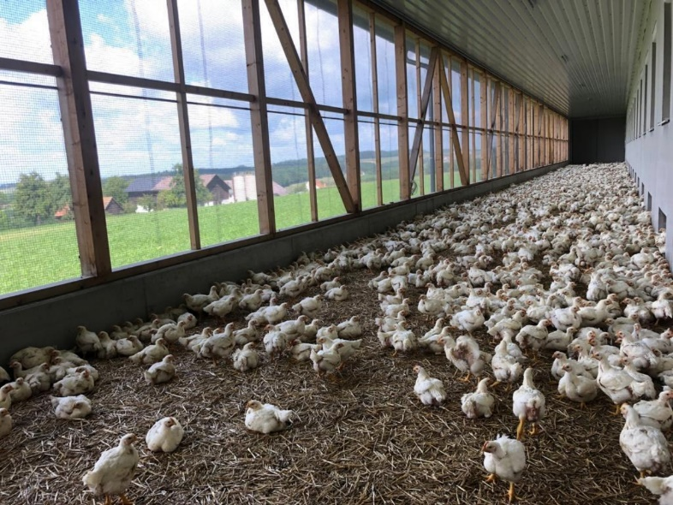
Bildtext: Moderne Mastställe bieten den Hendln einen Wintergarten.
Bildnachweis: LK OÖ, Abdruck honorarfrei

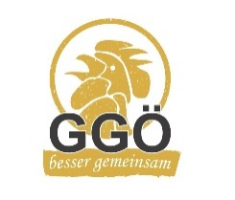
Markus Lukas, Obmann der Geflügelwirtschaft Österreich und der GGÖ

Moderne Hendlmast: Tierwohl als Standard
Die österreichische Hendlmast hat sich in den vergangenen Jahren deutlich weiterentwickelt und setzt heute branchenweit auf hohe Tierwohlstandards – sowohl in der konventionellen als auch in der biologischen Produktion. Moderne Stallkonzepte und angepasste Haltungsformen prägen das Bild und bilden die Grundlage für die weitere Entwicklung der Geflügelwirtschaft.

Auch im Bereich der konventionellen Masthendl-Haltung werden derzeit ausschließlich Stallungen mit Tierwohlsystemen errichtet, mit z.B. Wintergärten, Tageslicht im Stall, Vollklimatisierung mit Kühlung und Fußbodenheizung, viel Beschäftigungsmaterial und auch gentechnikfreier Fütterung. Zudem wird verstärkt auf den Einsatz langsam wachsender Rassen geachtet. Bei der Biohendl-Haltung werden zusätzlich Biofutter, 100 Prozent Bio-Gesamtbetriebsbewirtschaftung und vier Quadratmeter Wiese/Weide pro Biohendl angeboten.

Ein Drittel der gesamten heimischen Hühnermastplätze (14,6 Mio. Stallplätze) werden bereits jetzt in den Segmenten Tierwohl und Bio geführt. Aus Sicht dieser Entwicklungen ist für Österreichs Geflügelwirtschaft die Vorgehensweise der EU bezüglich der Anwendung der Industrieemissionsrichtlinie umso unverständlicher.

Geflügelhaltung ist Landwirtschaft – keine Industrie
Die Geflügelproduktion in Österreich ist kleinstrukturiert und überwiegend in bäuerlichen Familienbetrieben organisiert. Im Gegensatz dazu dominieren in Ländern wie Spanien, Polen oder Ungarn großindustrielle Anlagen mit zahlreichen Stallungen an einem Standort. Trotzdem wird die EU-Industrieemissionsrichtlinie (IED) künftig unabhängig von der Betriebsgröße auf alle Geflügelhaltungen angewendet.

Derzeit liegt die Schwelle bei 40.000 Tierplätzen pro Betrieb. Künftig bleibt diese für Masthühner bestehen, wird aber für Puten auf 9.333 und für Legehennen auf 21.428 Tierplätze abgesenkt. Damit drohen vielen heimischen Betrieben zusätzliche, aufwendige Umweltverfahren. Diese dauern oft mehrere Jahre und verursachen Kosten von über 100.000 Euro – ein erheblicher Aufwand für familiengeführte Betriebe. Die Folge: Investitionen werden verschoben oder Bestände reduziert.

„Aus Sicht der Branche stehen diese Vorgaben in keinem Verhältnis zur kleinstrukturierten Landwirtschaft. Bereits heute werden im Rahmen von Bauverfahren Umwelt- und Nachbarschaftsinteressen umfassend geprüft. Die Geflügelwirtschaft fordert daher eine Anhebung der Schwellenwerte sowie Ausnahmen für Tierwohl- und Biobetriebe. Gleichzeitig wird verlangt, dass Importprodukte aus Nicht-EU-Staaten gleichwertige Tierwohl-, Umwelt- und Naturschutzstandards erfüllen“, erläutert Markus LUKAS, Obmann der Geflügelwirtschaft Österreich.

Zentrale Anliegen der Geflügelwirtschaft
Investitionen in moderne Stallanlagen bewegen sich derzeit meist zwischen einer und zwei Millionen Euro. In der aktuellen Förderpraxis werden jedoch maximal 500.000 Euro als förderfähige Kosten anerkannt, worauf 20 bis 35 Prozent Zuschuss gewährt werden. Die Branche fordert daher für die kommende Förderperiode eine deutliche Anhebung des Förderrahmens auf zumindest eine Million Euro, um international wettbewerbsfähig zu bleiben.

Handlungsbedarf sieht die Geflügelwirtschaft auch bei der Energieversorgung: Viele Ställe müssen nur wenige Wochen im Jahr beheizt werden. Alternative, klimafreundliche Lösungen wie biogene Treibstoffe könnten hier kostengünstig eingesetzt werden, sind jedoch rechtlich und fördertechnisch nicht ausreichend geregelt.

Zudem kritisieren die Betriebe den hohen bürokratischen Aufwand. Mehrfachprüfungen in Genehmigungsverfahren sowie häufige Kontrollen verursachen zusätzliche Kosten und binden Arbeitszeit. Gefordert werden Vereinfachungen, die Vermeidung von Doppelgleisigkeiten und ein verstärkter Einsatz digitaler Kontrollsysteme.

„Unsere Betriebe investieren viel in Tierwohl und Qualität. Damit das auch künftig möglich bleibt, braucht es realistische Förderrahmen, klare gesetzliche Grundlagen und eine spürbare Entlastung bei Bürokratie und Kontrollen“, betont GGÖ-Obmann Markus Lukas.

40 Jahre GGÖ: Starke Interessenvertretung der Geflügelhalter
Die Geflügelmastgenossenschaft Österreich (GGÖ) wurde 1986 als Erzeugergemeinschaft gegründet, um Preisrückgänge im Markt abzufedern und die Position der Betriebe zu stärken. Heute betreut sie rund 300 landwirtschaftliche Betriebe aus Hühner- und Putenmast sowie der Bruteierproduktion in wirtschaftlichen Fragen wie Verträgen und Konditionen.
Darüber hinaus ist die GGÖ auch in fachlichen und agrarpolitischen Themen ein zentraler Ansprechpartner. Gemeinsam mit anderen Erzeugergemeinschaften ist sie unter dem Dach der Landwirtschaftskammer Oberösterreich angesiedelt, jenem Bundesland, das insgesamt führend in der Tierproduktion ist.

Die Geflügelwirtschaft Österreich (GWÖ) ist die einzige bundesweit anerkannte, freiwillige Interessenvertretung der gesamten österreichischen Geflügelwirtschaft.
Sie vertritt die Anliegen der heimischen Eierproduktion ebenso wie der Geflügelmast und setzt sich für eine wirtschaftlich erfolgreiche, nachhaltige und verantwortungsvolle Geflügelhaltung in Österreich ein. Ziel der Organisation ist es, die Wettbewerbsfähigkeit der Branche zu stärken und gleichzeitig hohe Standards in den Bereichen Tierwohl, Umweltschutz und Lebensmittelsicherheit umzusetzen. Dabei müssen einerseits die gesellschaftlichen Erwartungen an die heimische Geflügelhaltung berücksichtigt werden, aber andererseits auch die sich am Heimmarkt faktisch ergebenden Absatzmöglichkeiten von Geflügelfleisch und Eiern, die nach höchsten Standards produziert wurden.“
Der Steirer Markus Lukas ist Obmann der Geflügelmastgenossenschaft Österreich und auch der Geflügelwirtschaft Österreich (GWÖ). Zweiteres ist der Bundesverband der Geflügelbauern bestehend aus den Landesverbänden, Erzeugergemeinschaften und TGD

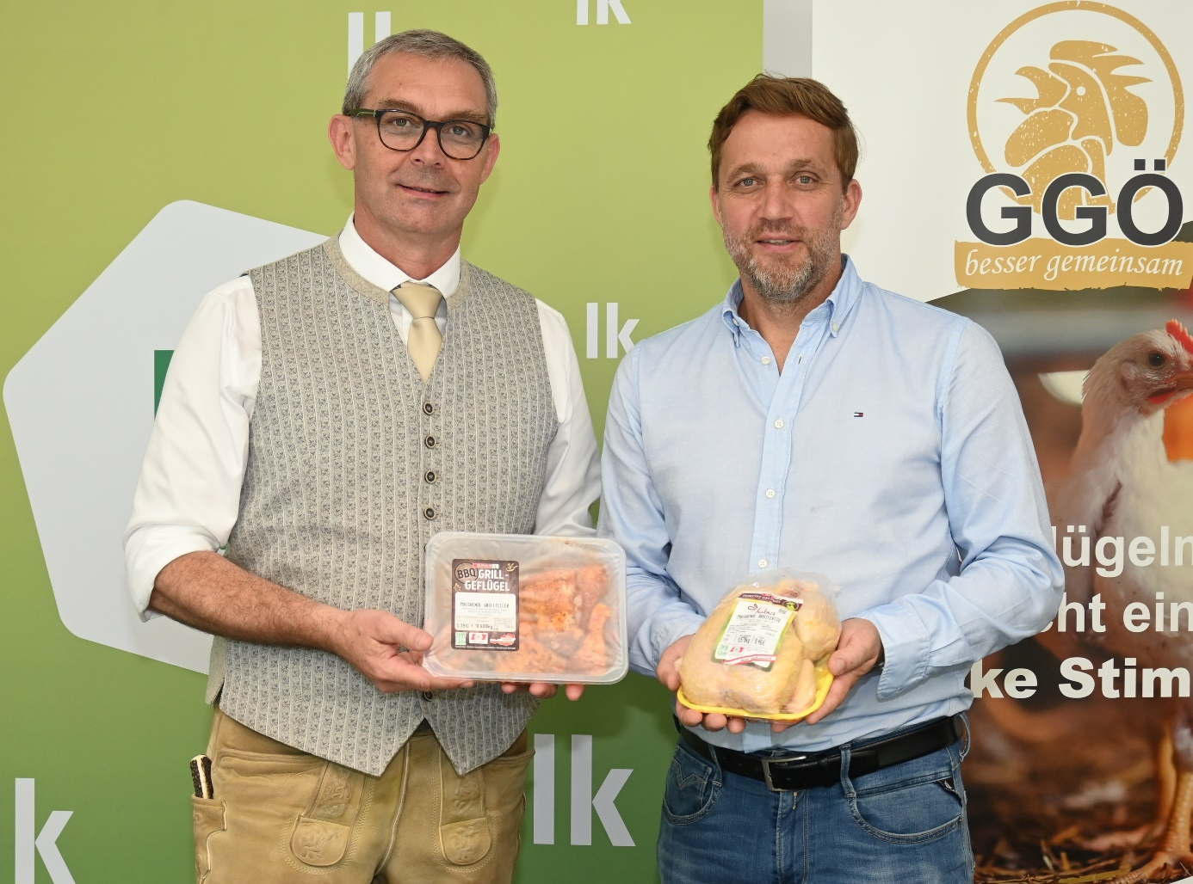
„Die Geflügelwirtschaft in Österreich hat gute Zukunftsaussichten, sofern die Rahmenbedingungen passen“, sind sich LK OÖ-Präsident Franz Waldenberger (l.) und der Obmann der Geflügelwirtschaft Österreich, Markus LUKAS, einig.
Bildnachweis: LK OÖ, Abdruck honorarfrei

Kontakt: Mag. Elisabeth Frei-Ollmann,
T +43 50 6902-1591, E medien@lk-ooe.at

